Лабораторная работа №3
Тема 18: Определение необходимой мощности блока питания для ПК
Студент: Гаранин Ерофей, группа ИУ5-52Б
Порядок показа — скриншоты 1-17

Postman

Скриншот 1
Коллекция «PC Power Calc — ЛР3 API» в Postman: папка «Основные запросы» (01–11) и папка «Ошибки (краевые случаи)».
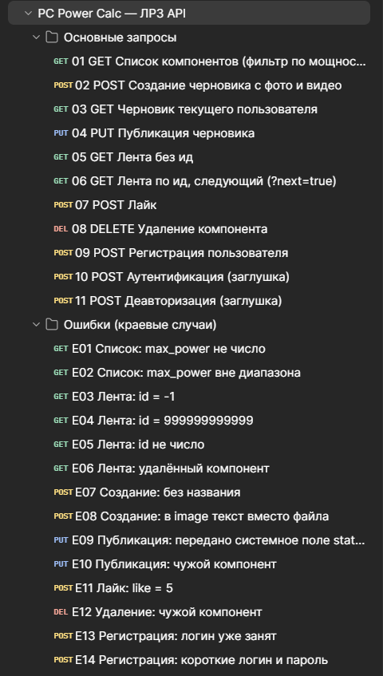

Скриншот 2
GET /api/power_components?max_power=300 — список опубликованных компонентов с фильтрацией по мощности. У каждого компонента поля likes_count и is_mine (0/1).
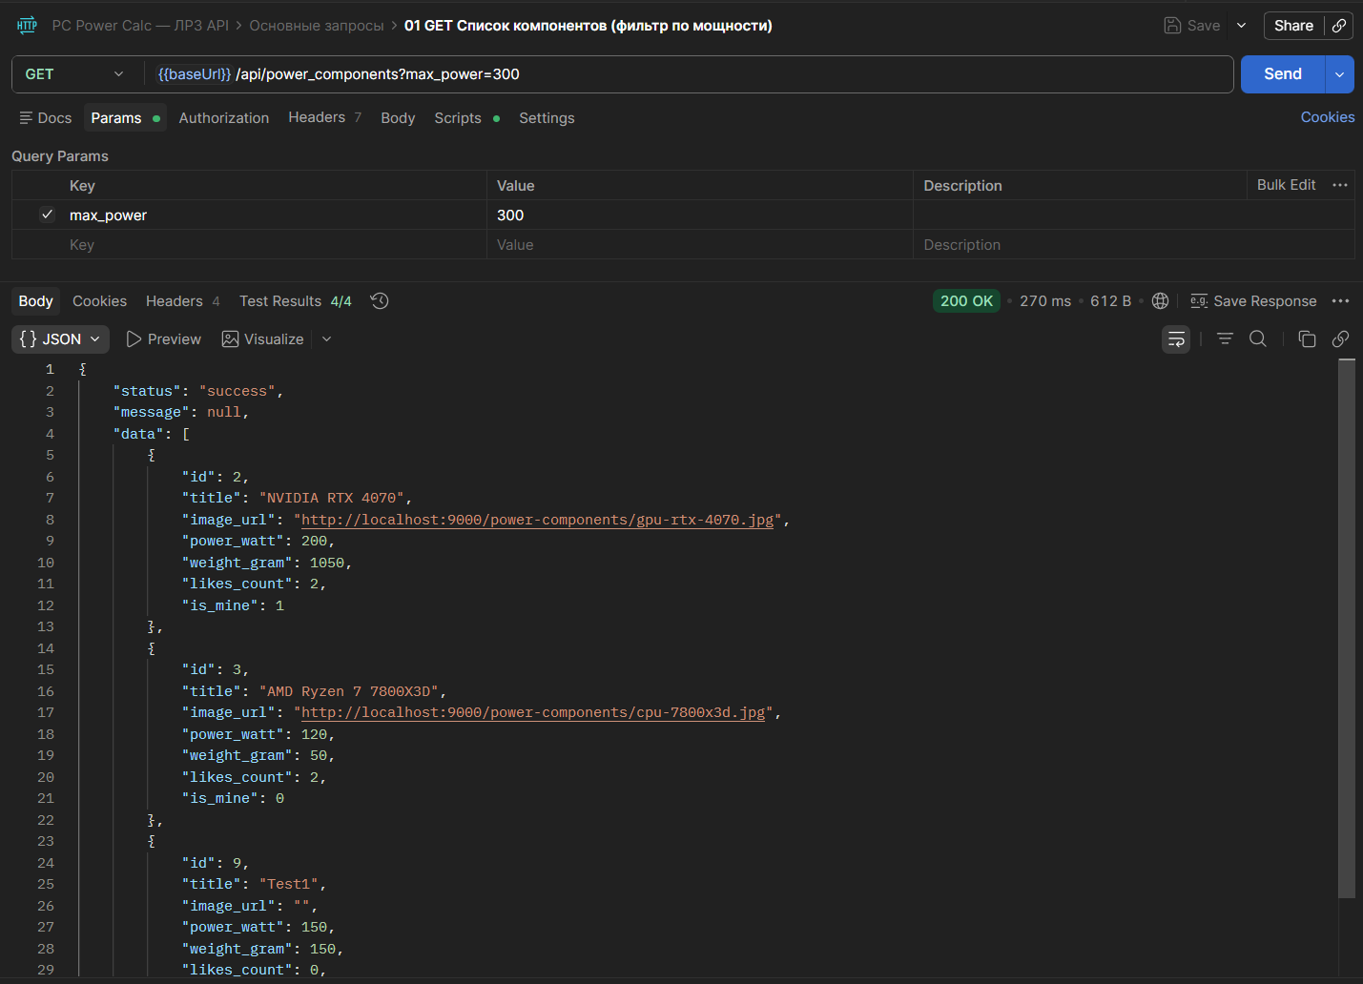

Скриншот 3
POST /api/power_components — добавление новой услуги с картинкой и видео (form-data: title, image, video). Файлы сохранены в MinIO, ссылки — в image_url и video_url.
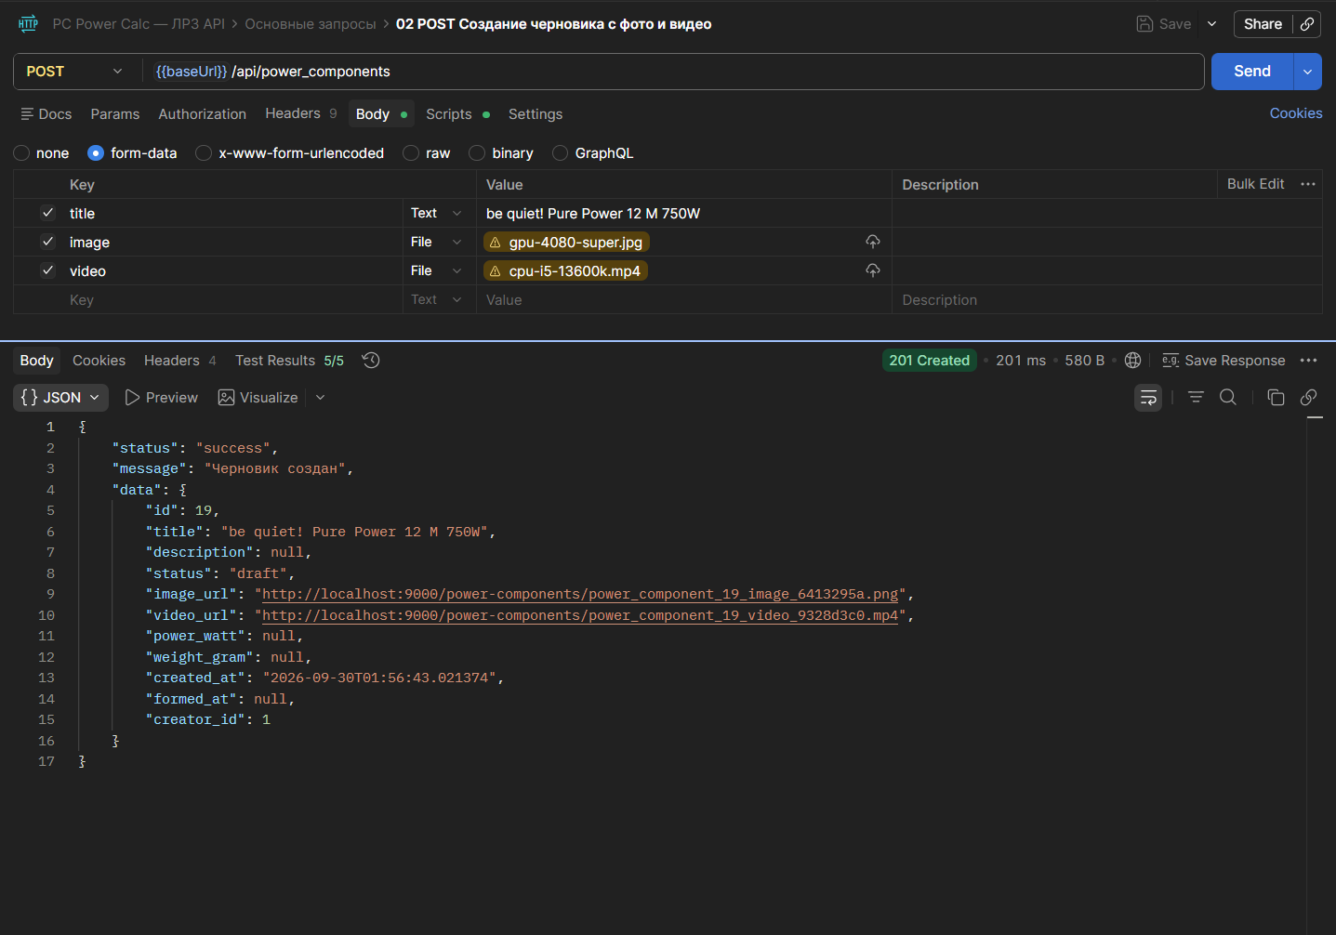

Скриншот 4
GET /api/power_components/draft — получение черновика текущего пользователя (ид не указывается).
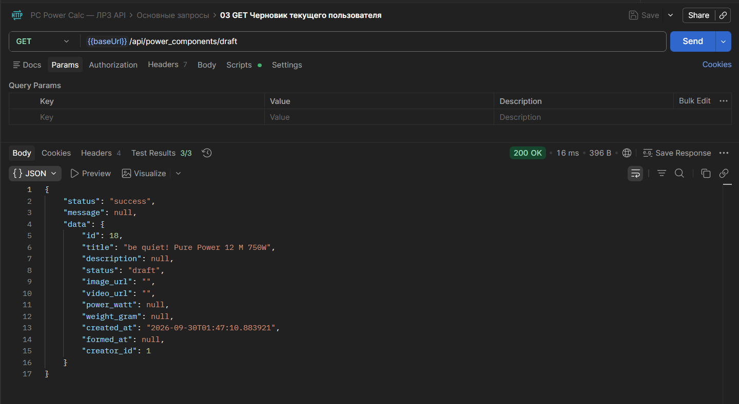

Скриншот 5
PUT /api/power_components/{id}/publish — публикация черновика: status = published, заполнены description, power_watt, weight_gram, formed_at.
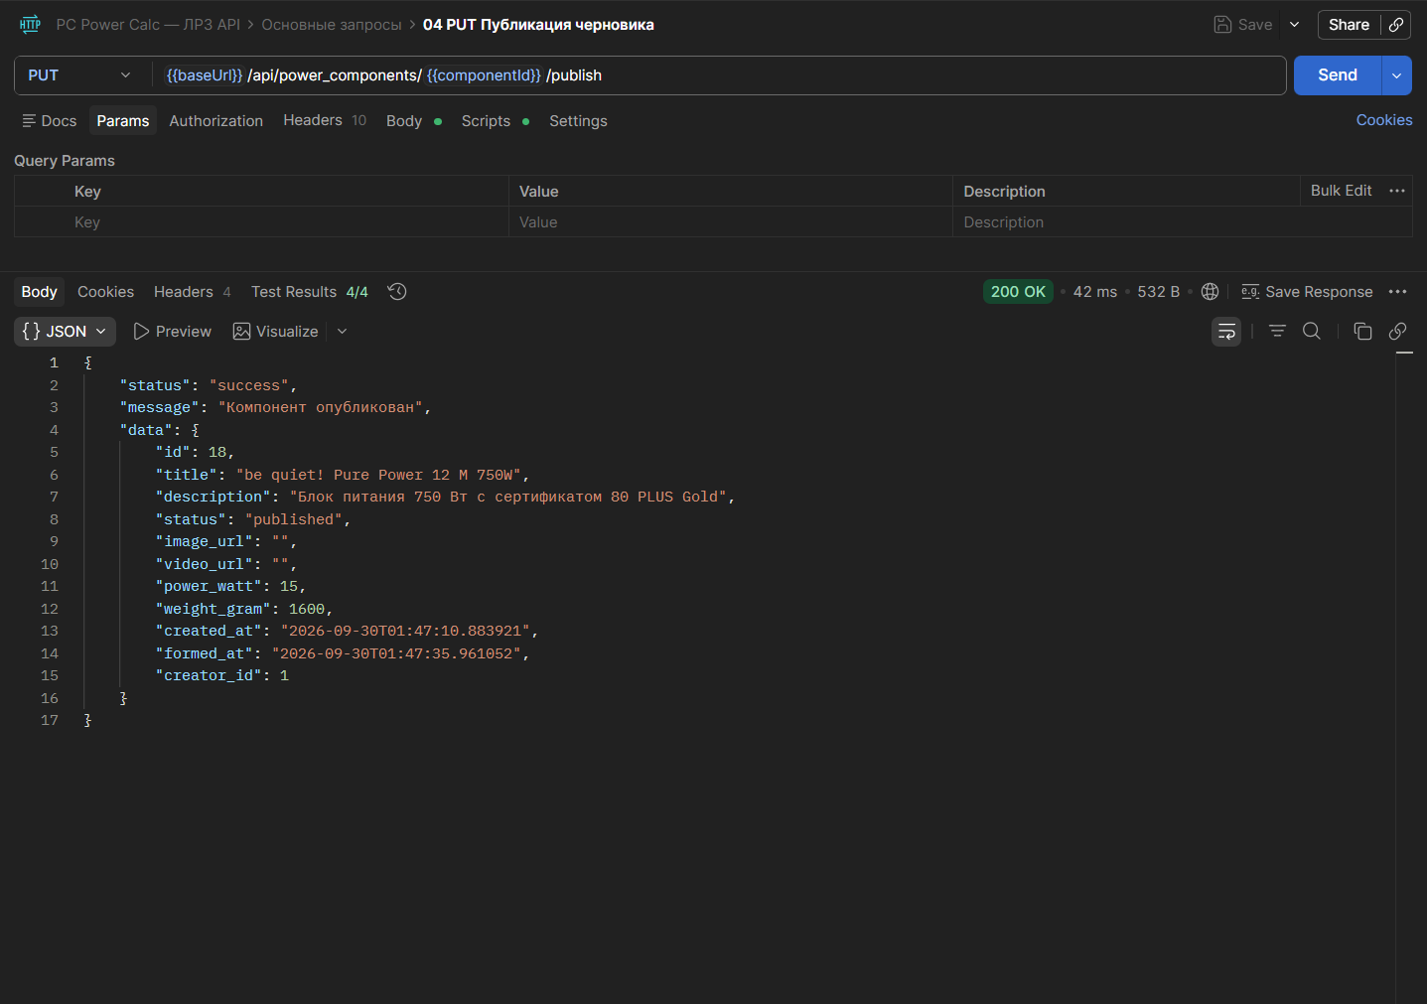

Скриншот 6
GET /api/power_components/feed — лента без ид: первый опубликованный компонент, вложенный объект creator.
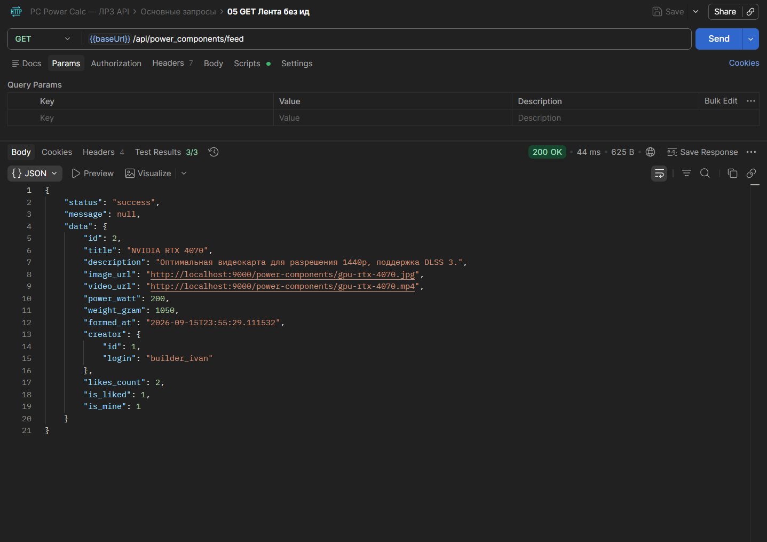

Скриншот 7
GET /api/power_components/feed/{id}?next=true — лента по ид: следующий опубликованный компонент после указанного.
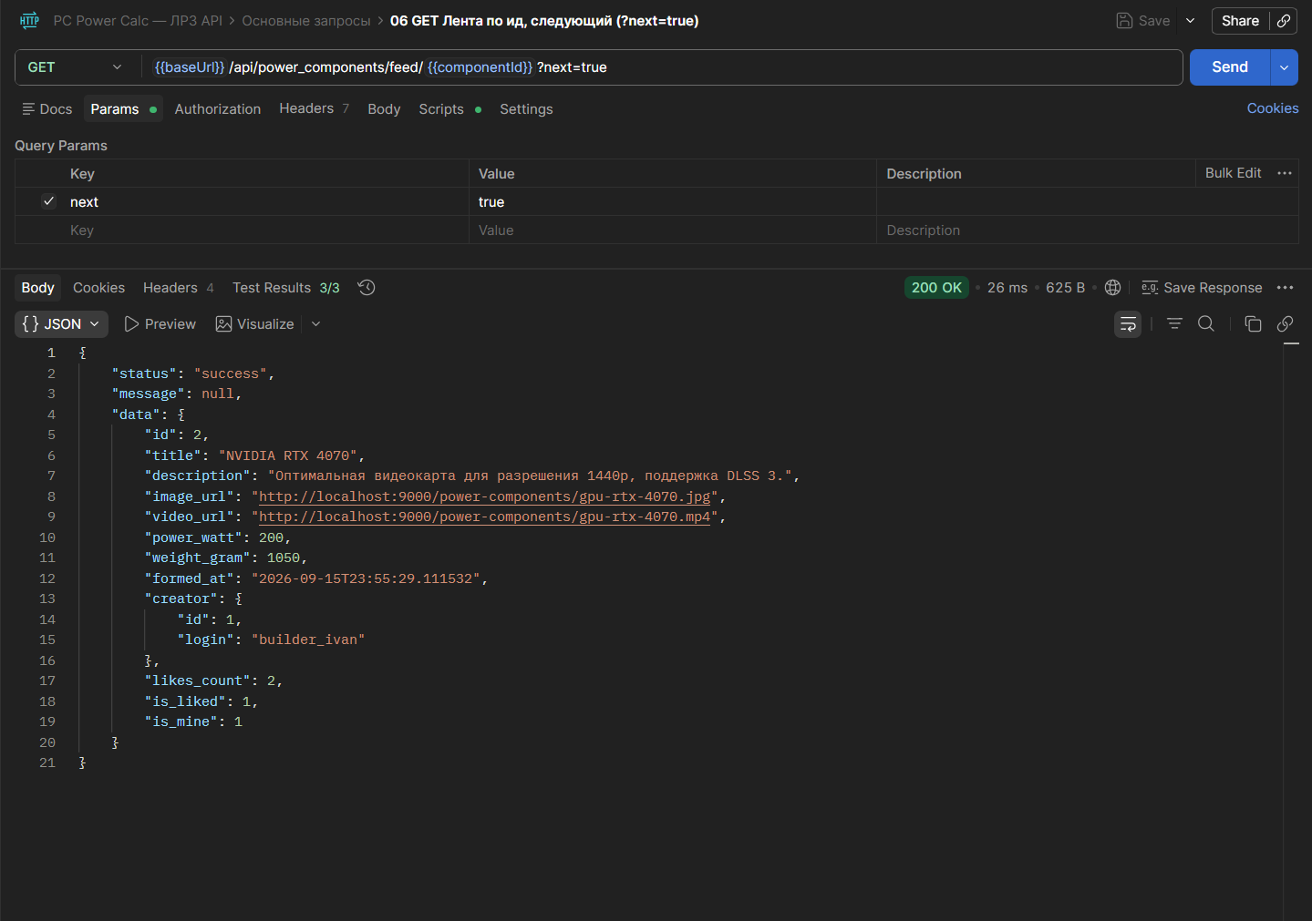

Скриншот 8
POST /api/power_components/{id}/like — лайк от текущего пользователя (like = 1). В ответе is_liked и likes_count.
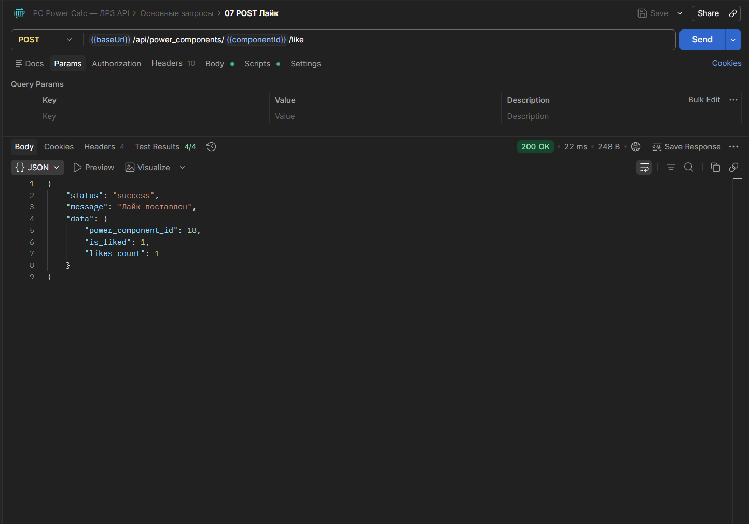

Скриншот 9
DELETE /api/power_components/{id} — логическое удаление: status = deleted.
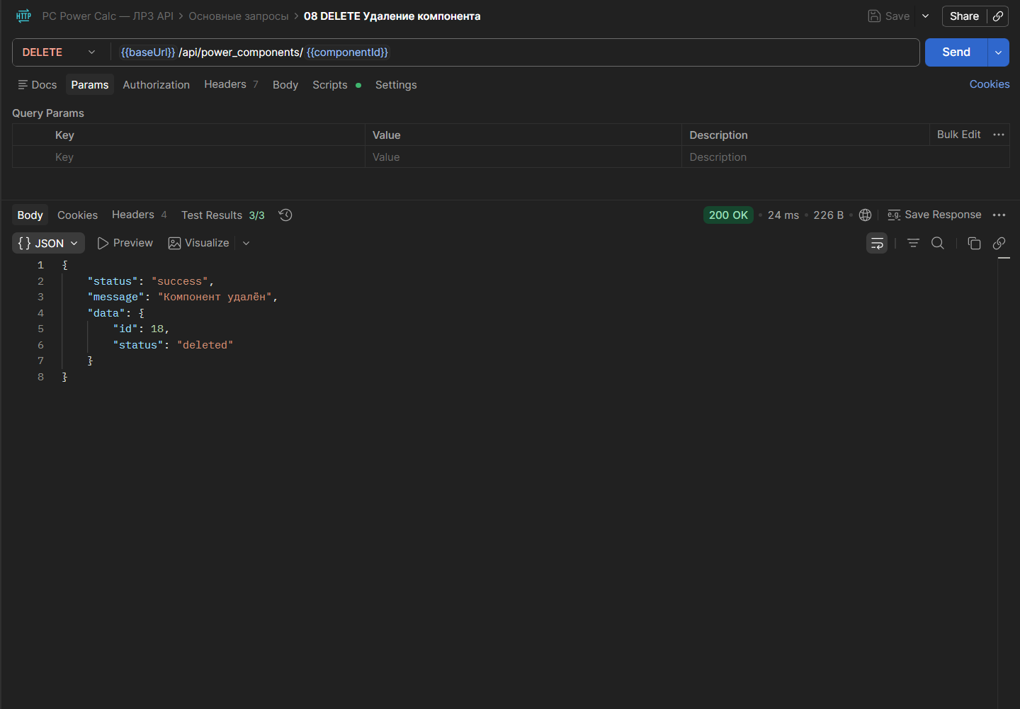

Скриншот 10
POST /api/users/register — регистрация нового пользователя, ответ 201 (пароль в ответ не попадает).
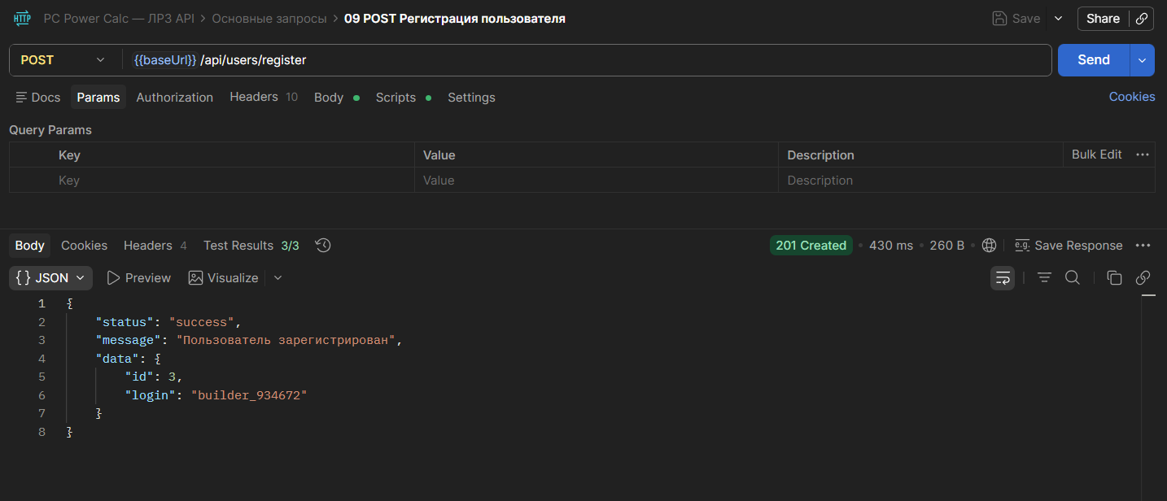

Adminer

Скриншот 11
SELECT по таблице power_components: новая запись с image_url и video_url из MinIO, formed_at после публикации и status = deleted после удаления.
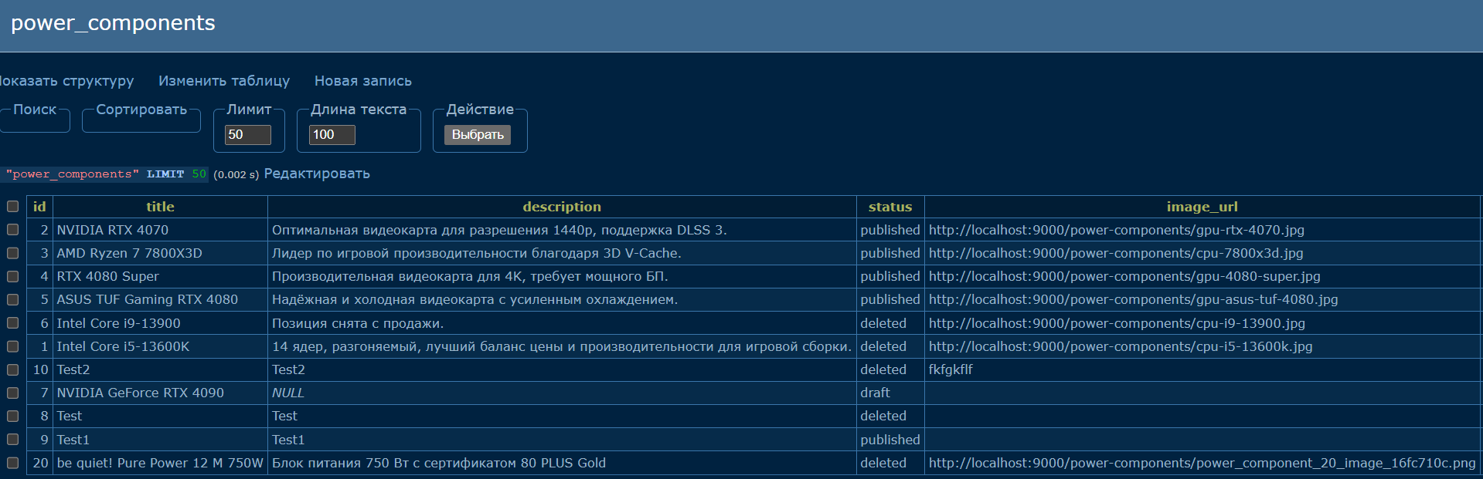

Скриншот 12
SELECT по таблице power_component_likes: лайк текущего пользователя (user_id = 1).
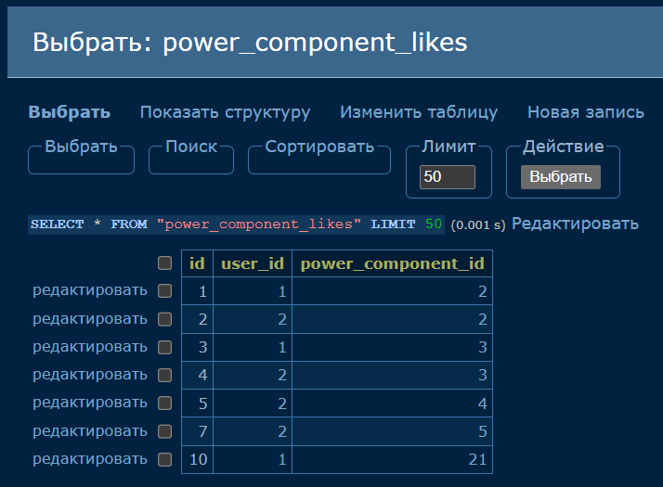

Скриншот 13
SELECT по таблице users: новый пользователь после регистрации, пароль хранится в виде хеша PBKDF2.
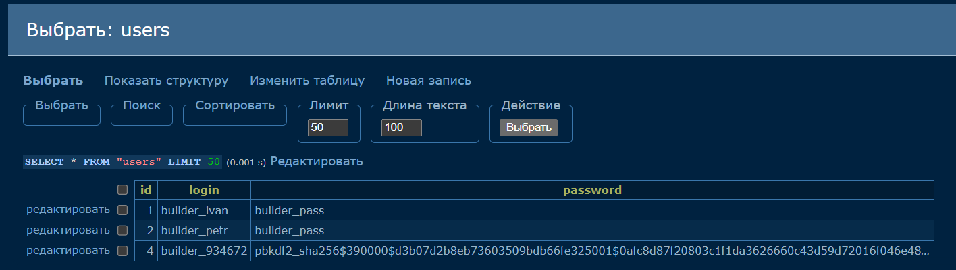

Код

Скриншот 14
Модели SQLAlchemy: models/power_component.py (PowerComponent), models/user.py, models/power_component_like.py.
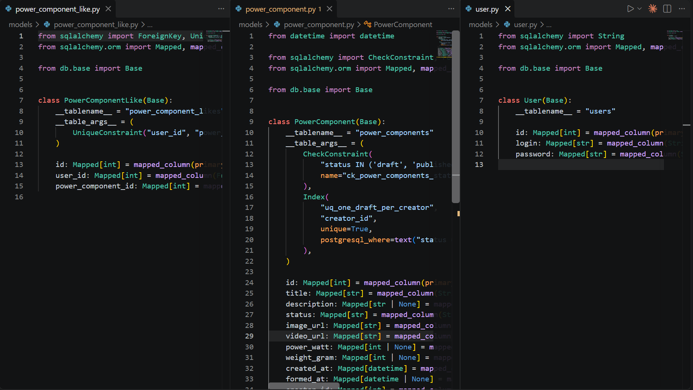

Скриншот 15
Сериализаторы Pydantic: schemas/power_component.py и schemas/common.py (ApiResponse).
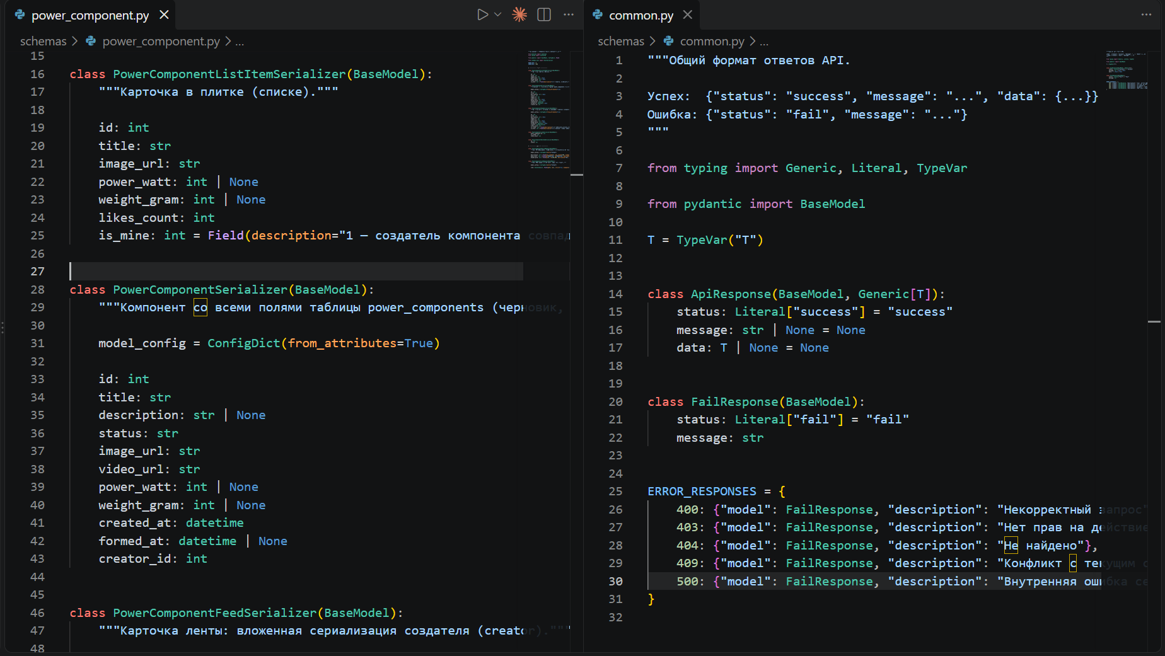

Скриншот 16
Функция-singleton core/current_user.py (CREATOR_ID = 1) и её использование в методах через Depends(get_current_user) в api/power_components_api.py.
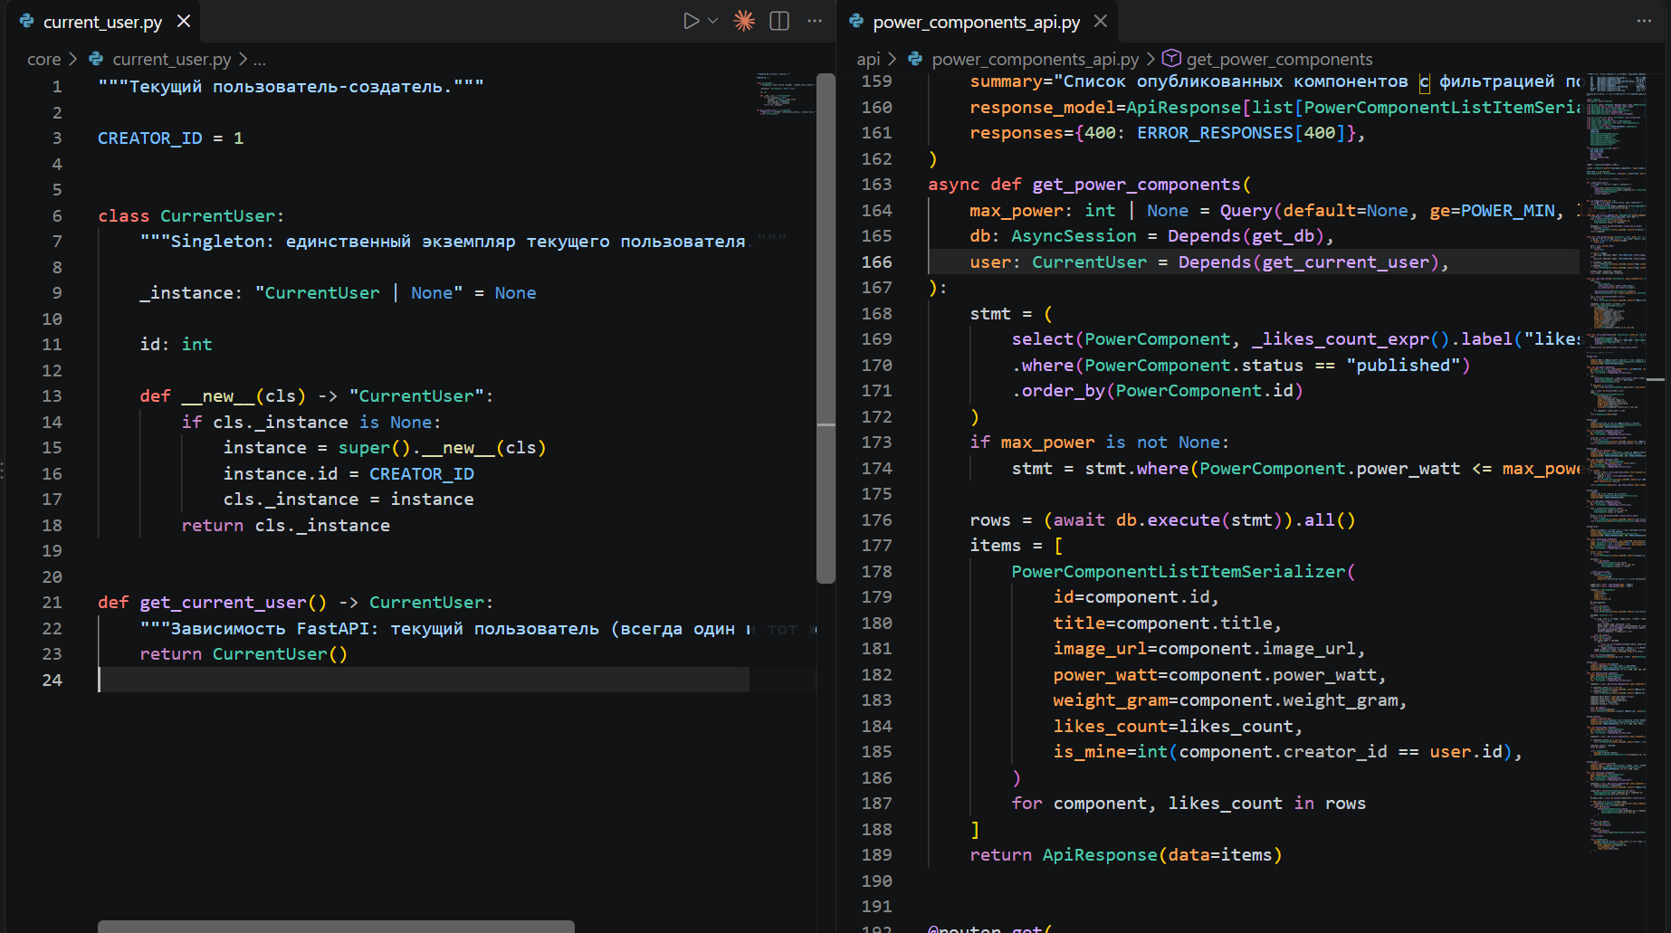

Скриншот 17
README.md: описание HTTP-методов (URL, входные и выходные данные) и таблиц БД с полями.
